9주차 결과보고서

전공: 컴퓨터공학과 학년: 4학년 학번: 20181688 이름: 조태연

**1.**

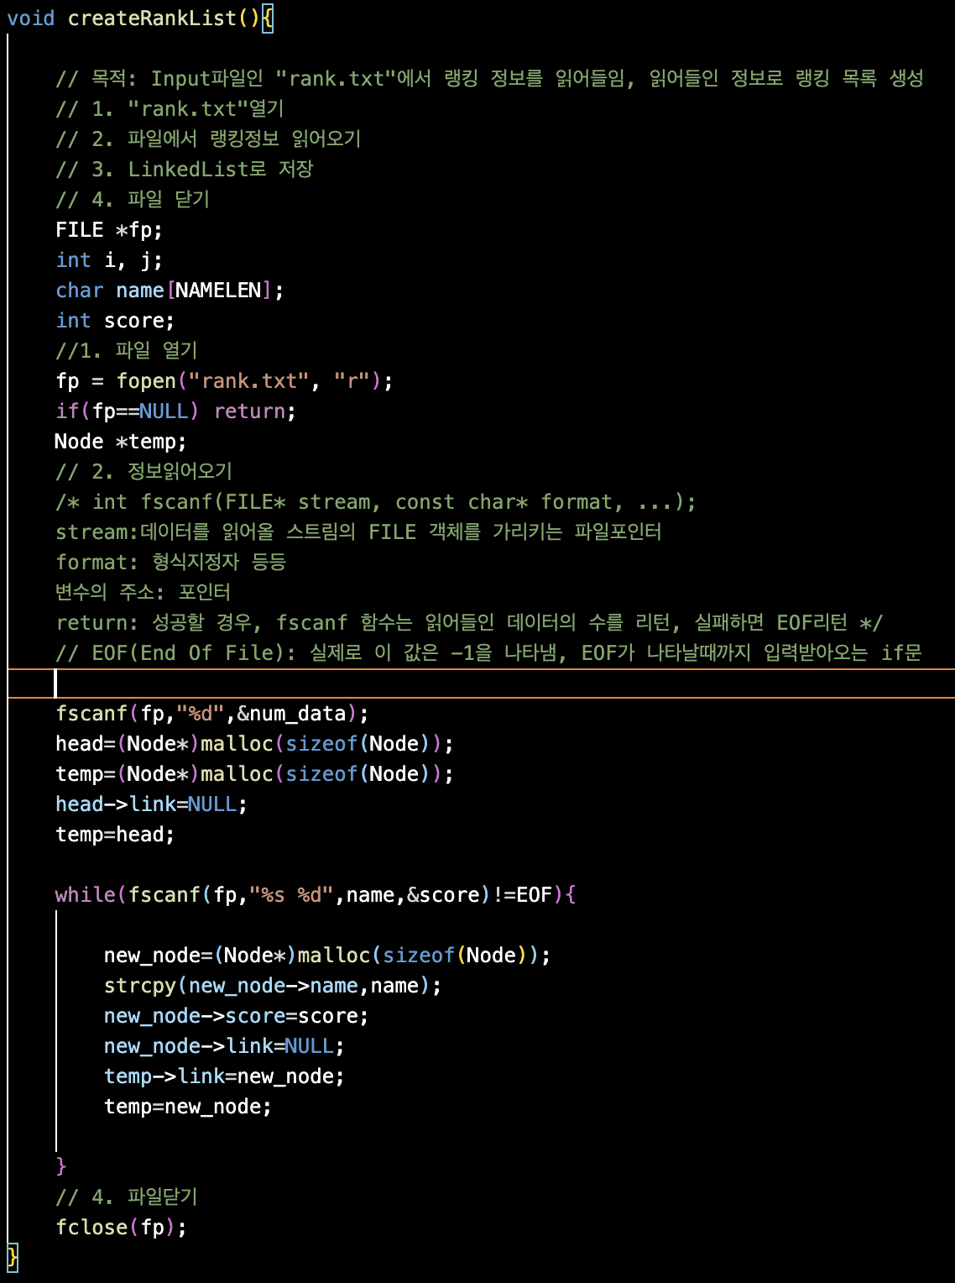

CreateRankList()는 rank.txt파일에 저장된 데이터를. 기반으로 fscanf()!=EOF를 이용하여 파일의 끝까지 읽고 제일 처음에 있는 데이터의 개수를 num_data에 저장하고 나머지 데이터들은 LinkedList 자료구조를 이용하여 저장하는 함수이다.

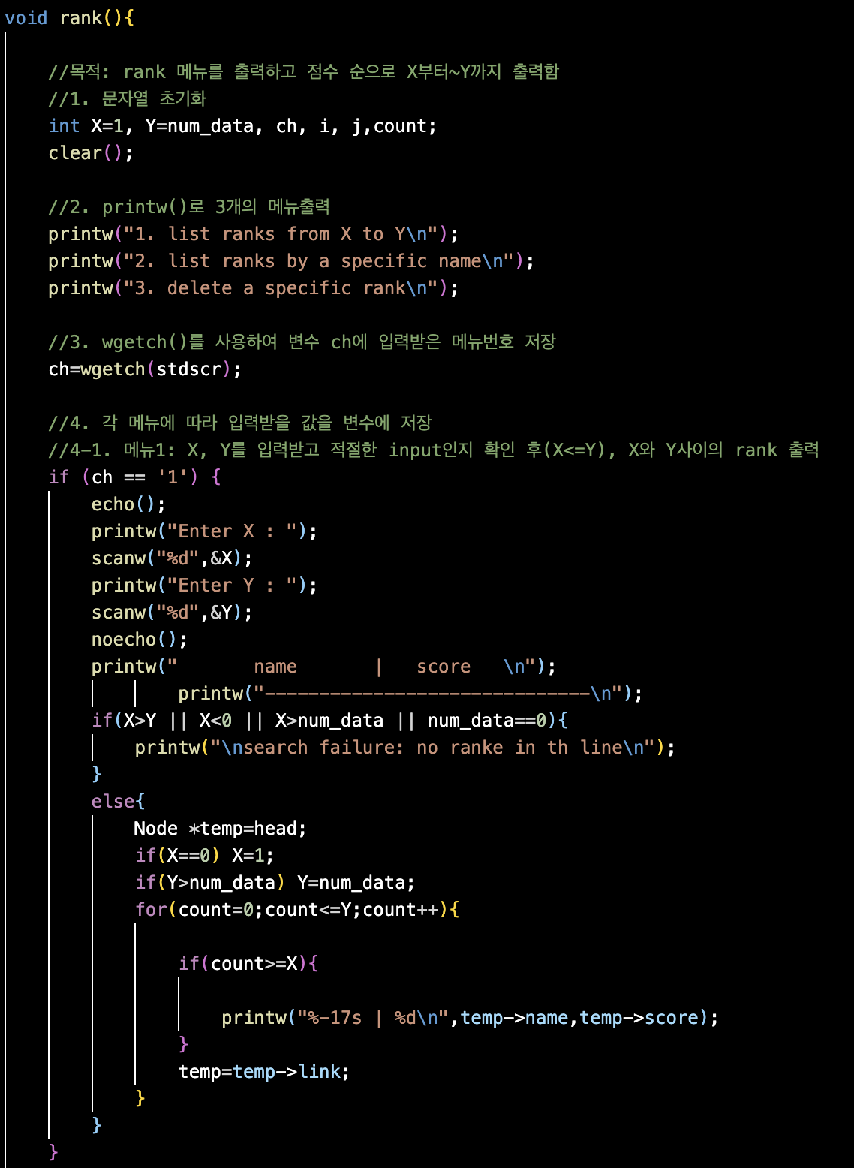

Rank()함수는 처음 메뉴화면에서 2번 rank를 눌렀을 때 나오는 1,2,3번에 대해 처리하는 함수이다. 실습에서는 1번을 구현하였다. 1번은 범위를 지정하여 정해진 형태로 출력하는 옵션이다. 범위밖을 지정하면 오류메세지를 출력하고 x와 y에 아무값도 지정하지 않으면 각각 처음과 마지막을 의미하도록 하였다. 그 후 temp=temp->link를 이용하여 하나씩 노드를 넘어가도록 하고 X에 도달하면 출력하기 시작해서 Y까지 출력하도록 하였다.

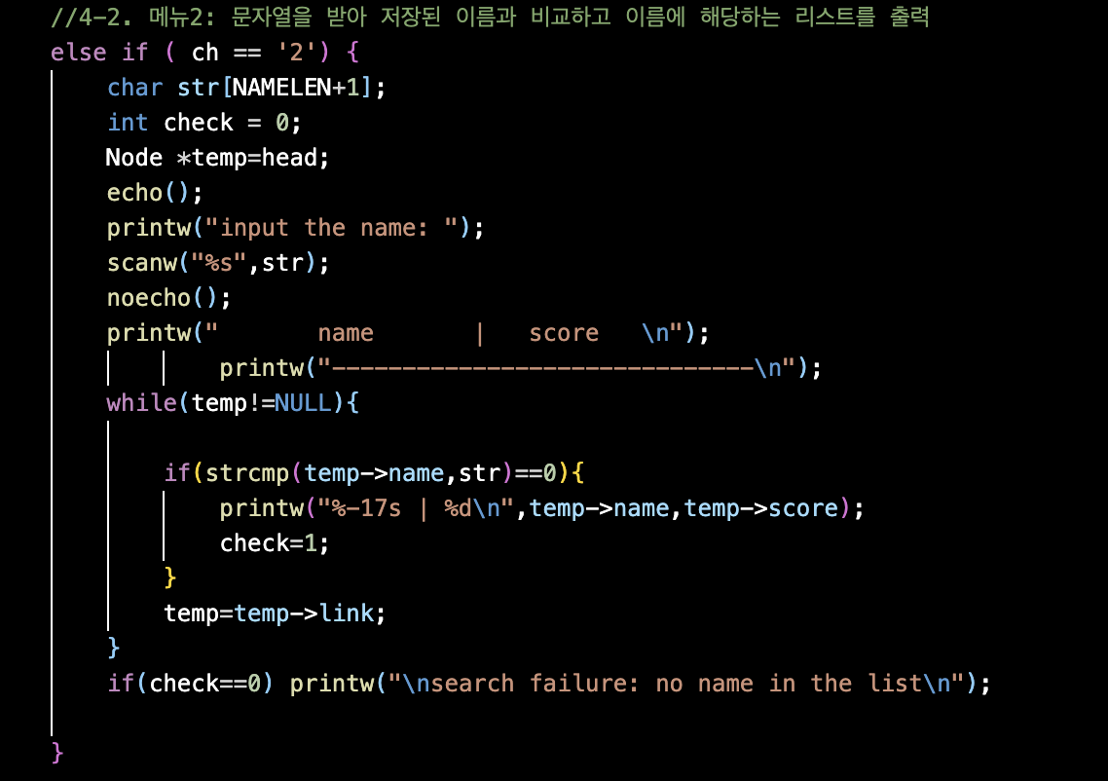

과제로 구현한 2번으로 이름을 입력받아 rank.txt에서 같은 이름이 있다면 정해진 형태로 이름과 점수를 출력하는 부분이다. 1번과 마찬가지로 temp=temp->link를 통해 하나씩 점검하며 strcmp를 이용하여 입력한 이름과 해당 노드의 이름이 같을 경우 출력하도록 하였다. Check를 이용하여 한번이라도 같은 이름을 찾지 못한 경우 오류메세지를 출력하도록 하였다.

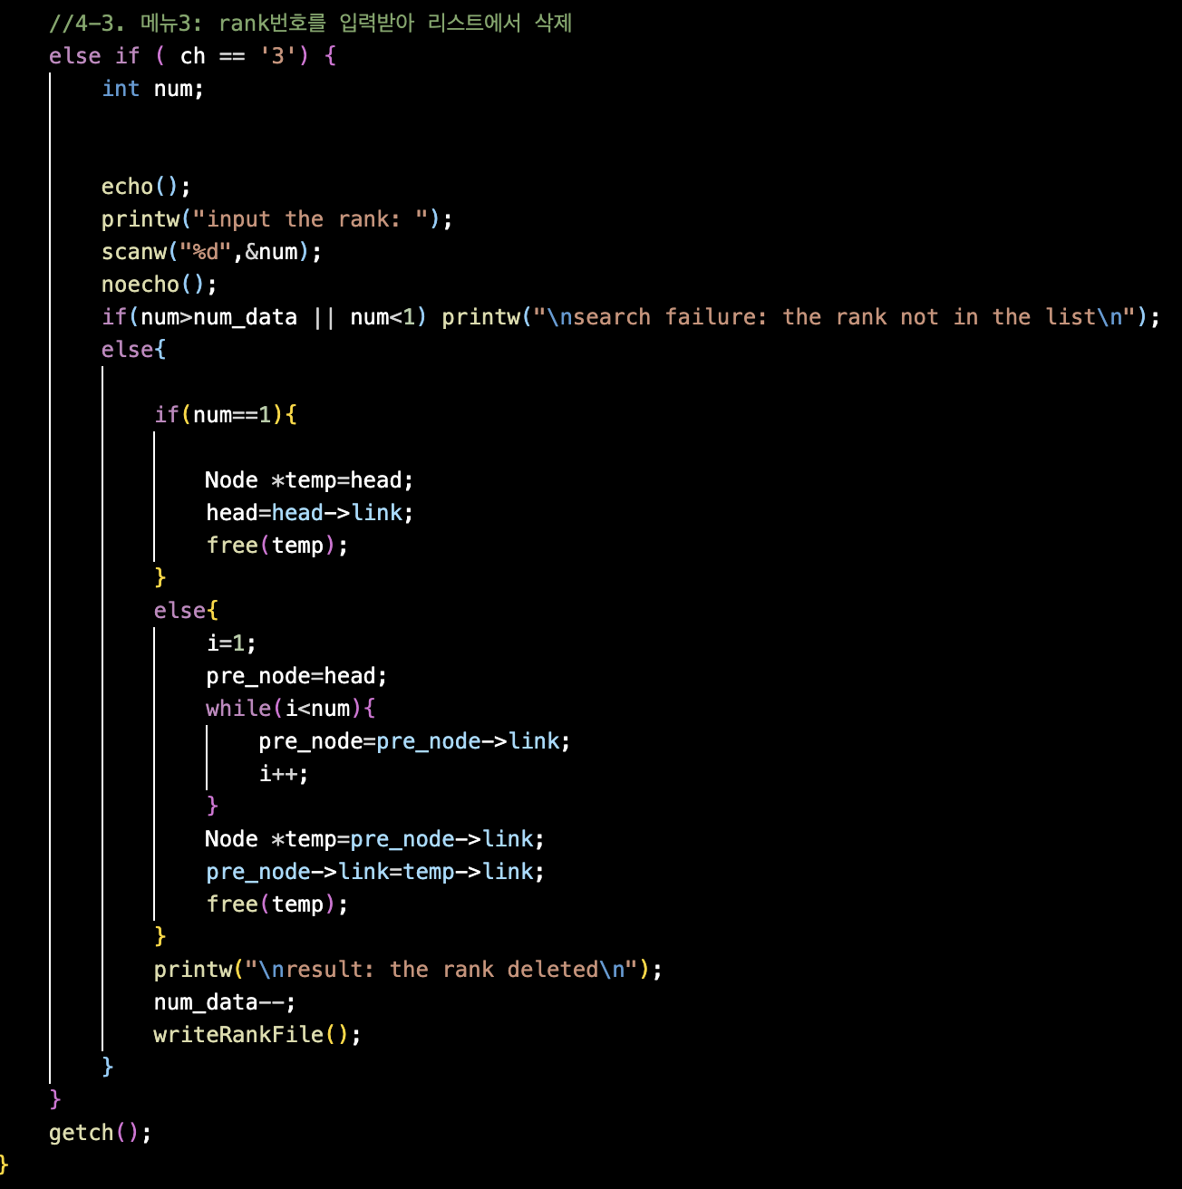  
과제에서 구현한 3번으로 rank번호를 입력받아서 rank.txt에 있는 해당 순서의 데이터 노드를 삭제하는 부분이다. 먼저 해당 순위가 존재하는 순위인지 오류 처리를 해주고 그 후에 1과 나머지 숫자를 구분하여 처리하였다. 1,2번과 비슷하게 pre_node=pre_node->link를 이용하여 입력된 순위 전까지 이동하게 하였고 그 이후에 삭제해야할 순위의 노드를 temp에 저장하고 그 전노드와 다음 노드를 연결시키고 temp를 free시키는 방식으로 구현하였다. 그 이후 삭제 했기 때문에 데이터의 개수를 줄여주고 변환된 rank들을 rank.txt에 업데이트하기 위해 writeRankFile()을 호출한다.

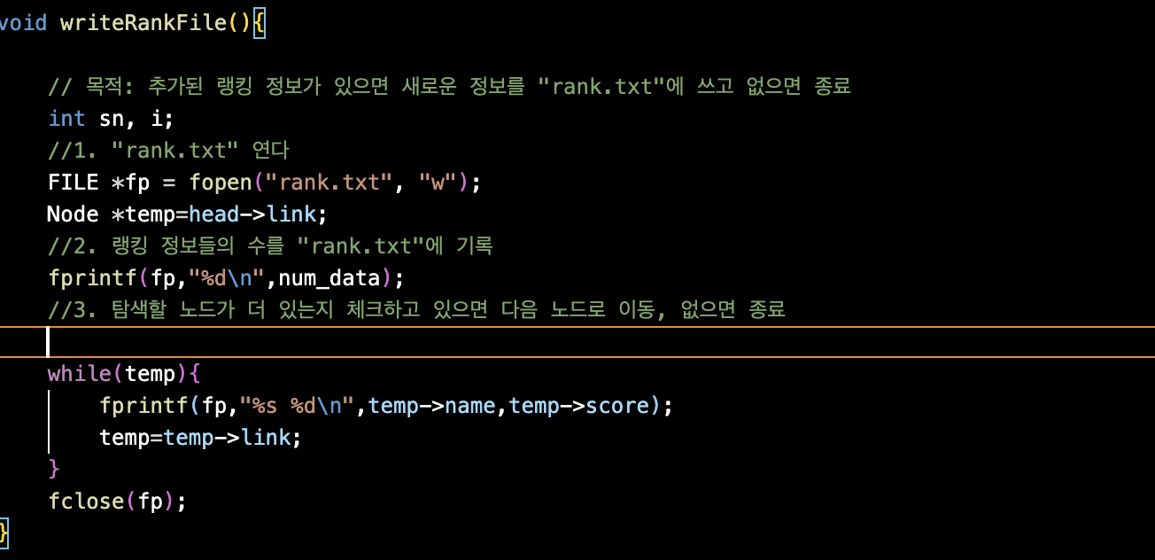

GameOver, rank 삭제 등등 rank의 변화가 있을때 호출되는 함수로 바뀐 데이터 노드들을 순서대로 rank.txt에 써주는 함수이다.

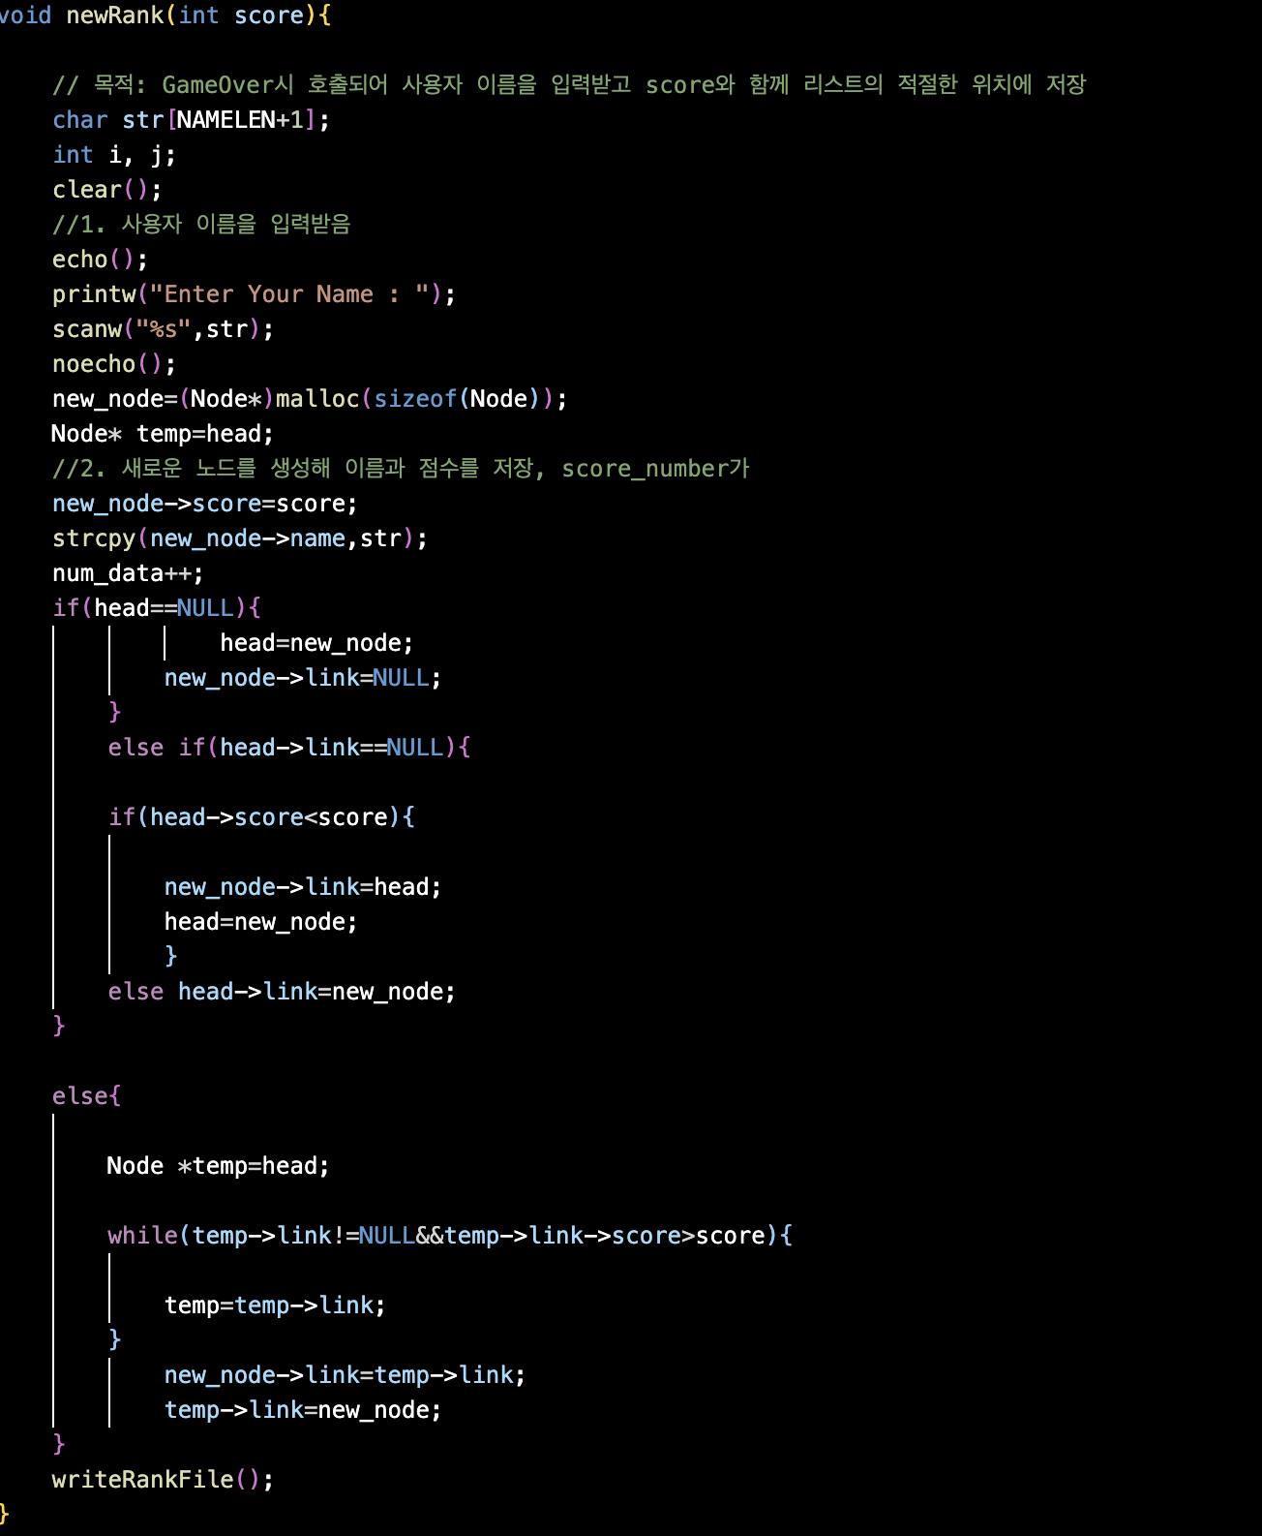

Gameover시에 새로운 랭킹을 추가해주기 위해 호출되는 함수로 score순서로 정렬된 rank 규칙에 맞춰서 플레이어가 기록한 score가 어디에 위치해야 하는 지를 temp=temp->link로 하나씩 넘겨가며 찾은 후에 temp의 link관련 한 값들을 new_node에 넘기면서 데이터 노드를 삽입해준다. 전체 노드 개수가 늘어나기 때문에 노드의 총 개수를 뜻하는 num_data도 1증가시켜준다.

Rank시스템 구현간에 내가 선택한 자료구조는 LinkedList인데 array와 비교하자면 둘 다. 모두 시간,공간 복잡도는 O(n)이다.그렇다면 array에 비해 LinkedList가 어떤 이점이 있기 때문에 LinkedList를 선택했을 것이다. 3rank시스템에서는 탐색보다는 데이터의 삽입과 삭제를 더 많이 이용하는데 배열은 특성상 크기에 대한 제약으로부터 자유롭지 못하다. 그래서 삽입,삭제시에 데이터 크기에 제약이 많은데 LinkedList는 그에 대한 제약으로부터 자유롭기 때문에 LinkedList를 선택하게 되었다.

2.

Ncures 라이브러리에 있는 함수들의 사용법을 익히게 되었다. 또한 LinkedList 자료구조에서 삽입,삭제연산을 실사용 해보며 그저 자료구조로만 배웠을 떄보다 LinkedList 자료구조에 더 익숙해질 수 있었다.